Міністерство освіти і науки України
Центральноукраїнський національний технічний університет
Механіко-технологічний факультет
ЗВІТ
ПРО ВИКОНАННЯ ЛАБОРАТОРНОЇ РОБОТИ №11
з навчальної дисципліни
“Базові методології та технології програмування”

КОМАНДНА РЕАЛІЗАЦІЯ ПРОГРАМНИХ ЗАСОБІВ ОБРОБЛЕННЯ ДИНАМІЧНИХ СТРУКТУР ДАНИХ ТА БІНАРНИХ ФАЙЛІВ
ЗАВДАННЯ ВИДАВ
доцент кафедри кібербезпеки та програмного забезпечення
Доренський О. П.
https://github.com/odorenskyi/
ВИКОНАВ
студент академічної групи КІ-24
Новак П. А.
ПЕРЕВІРИВ
викладач кафедри кібербезпеки
та програмного забезпечення
Коваленко А. С.
Кропивницький – 2025
МЕТА: полягає у набутті ґрунтовних вмінь і практичних навичок командної (колективної) реалізації програмного забезпечення, розроблення функцій оброблення динамічних структур даних, використання стандартних засобів С++ для керування динамічною пам’яттю та бінарними файловими потоками
ЗАВДАННЯ:
1. У складі команди ІТ-проекта розробити програмні модулі оброблення динамічної структури даних.
2. Реалізувати програмний засіб на основі розроблених командою ІТ-проекта модулів.
Аналіз задачі
Мета проєкту: Розробити програмне забезпечення для ведення електронного реєстру друкованих ЗМІ та інформаційних агентств.
Інформація, яка має зберігатися для кожного запису:
- Назва видання
- Вид видання
- Серія та номер свідоцтва про державну реєстрацію
- Дата реєстрації
- Відомості про засновників
- Орган, який здійснив реєстрацію
Функціональні вимоги (можливості програми):
- Пошук запису в реєстрі за:
  - назвою видання;
  - серією та номером свідоцтва.
- Виведення:
  - усього реєстру на екран;
  - у заданий текстовий файл.
- Додавання нового запису до реєстру.
- Видалення заданого запису з реєстру.
- Завершення роботи програми з автоматичним збереженням даних у файл.
- Автоматичне завантаження даних з файлу під час запуску програми.
Нефункціональні вимоги:
- Програма має забезпечувати зручний інтерфейс взаємодії з користувачем (консольний або графічний).
- Забезпечення цілісності та збереження даних при завершенні роботи.
- Оптимізація пошуку за ключовими параметрами.

Постанова задачі
Задача:
Розробити програмне забезпечення, яке реалізує електронний реєстр друкованих ЗМІ та інформаційних агентств із можливістю зберігання, пошуку, додавання, видалення та виведення інформації, з використанням текстового файлу для серіалізації/десеріалізації даних.
Вхідні дані:
- Текстовий файл із записами про друковані ЗМІ та інформаційні агентства.
- Введення користувача (назва, серія і номер свідоцтва, тощо).
Вихідні дані:
- Результати пошуку на екрані;
- Повний реєстр у вигляді виводу на екран або збереженого файлу;
- Оновлений файл даних після завершення роботи.
Користувацькі дії:
- Введення даних нового видання.
- Пошук за назвою або серією/номером.
- Видалення записів.
- Перегляд усіх записів.
- Завершення роботи з програмою.
Умови:
- Дані зберігаються у файлі та автоматично завантажуються при запуску.
- Усі зміни зберігаються до файлу при завершенні програми.
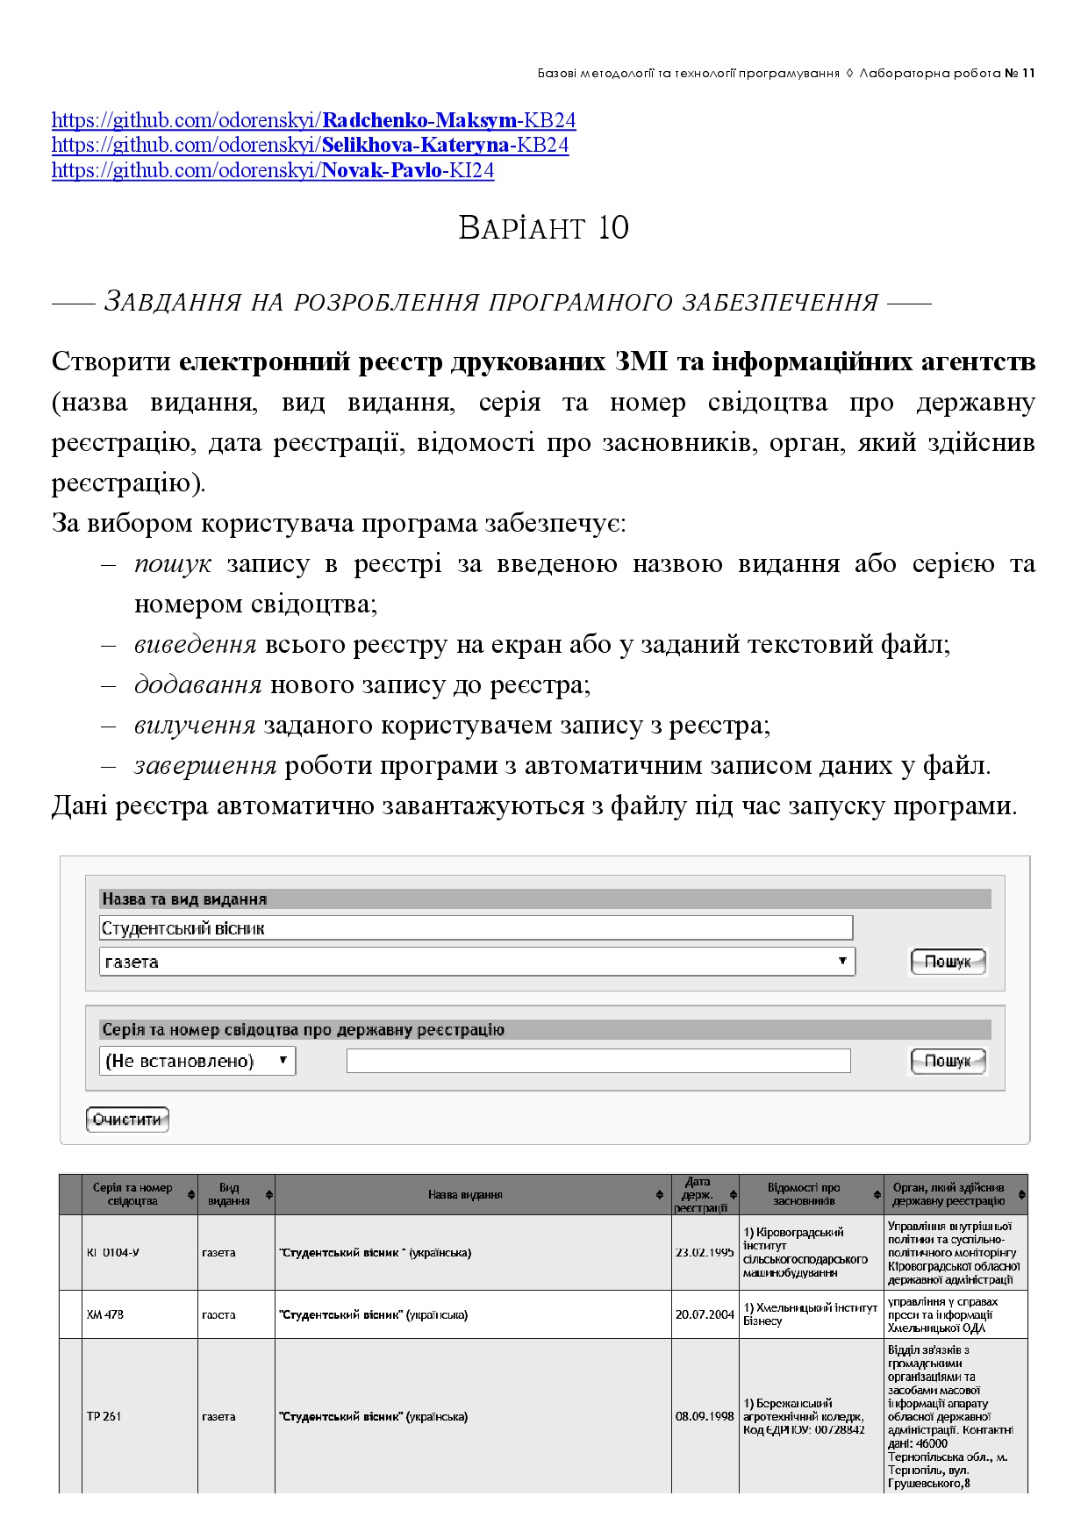
ModulesNovak:

#include <iostream>
#include <fstream>
#include <vector>
#include <string>

struct Record {
std::string name;
std::string type;
std::string registration_number;
std::string registration_date;
std::string founders_info;
std::string registering_authority;
};

std::vector<Record> registry;

void saveRegistryData(const std::vector<Record>& registry, const std::string& filename) {
std::ofstream file(filename, std::ios::binary);
if (!file.is_open()) {
std::cerr << "�� ������� ������� ���� ��� ������: " << filename << std::endl;
return;
}
for (const auto& record : registry) {
file << record.name << '\n'
<< record.type << '\n'
<< record.registration_number << '\n'
<< record.registration_date << '\n'
<< record.founders_info << '\n'
<< record.registering_authority << '\n';
}
}

void loadRegistryData(std::vector<Record>& registry, const std::string& filename) {
std::ifstream file(filename, std::ios::binary);
if (!file.is_open()) {
std::cerr << "�� ������� ������� ���� ��� �������: " << filename << std::endl;
return;
}
Record record;
while (std::getline(file, record.name) &&
std::getline(file, record.type) &&
std::getline(file, record.registration_number) &&
std::getline(file, record.registration_date) &&
std::getline(file, record.founders_info) &&
std::getline(file, record.registering_authority)) {
registry.push_back(record);
}
}

void outputRegistry(const std::vector<Record>& registry, const std::string& filename = "") {
std::ostream* out;
std::ofstream file;

if (!filename.empty()) {
file.open(filename);
if (!file.is_open()) {
std::cerr << "�� ������� ������� ���� ��� ������: " << filename << std::endl;
return;
}
out = &file;
} else {
out = &std::cout;
}

for (const auto& record : registry) {
*out << "����� �������: " << record.name << "\n"
<< "��� �������: " << record.type << "\n"
<< "���� �� ����� ��������: " << record.registration_number << "\n"
<< "���� ���������: " << record.registration_date << "\n"
<< "���������� ��� ����������: " << record.founders_info << "\n"
<< "�����, ���� ������� ���������: " << record.registering_authority << "\n"
<< "------------------------------" << std::endl;
}

if (file.is_open()) {
file.close();
}
}

void exitProgram(const std::vector<Record>& registry, const std::string& filename) {
saveRegistryData(registry, filename);
std::cout << "���� ���������. �������� ���������." << std::endl;
exit(0);
}

int main() {
loadRegistryData(registry, "registry.dat");

outputRegistry(registry);

outputRegistry(registry, "exported_registry.txt");

exitProgram(registry, "registry.dat");

return 0;
}

ModulesNovak.h:

#ifndef MODULENovak_H_INCLUDED
#define MODULEANovak_H_INCLUDED

void saveRegistryData(const std::vector<Record>& registry, const std::string& filename);

void loadRegistryData(std::vector<Record>& registry, const std::string& filename);

void outputRegistry(const std::vector<Record>& registry, const std::string& filename = "");

void exitProgram(const std::vector<Record>& registry, const std::string& filename)

#endif // MODULENovak_H_INCLUDED

ModulesRachenko:

#include <iostream>
#include <locale>
#include <string>
#include <vector>
#include <fstream>
#include <sstream>
#include <algorithm>
#include "ModulesRachenko.h"

using namespace std;

struct MediaEntry {
string name;
string type;
string certificate;
string registration_date;
string founders;
string registering_authority;
};

vector<MediaEntry> registry;

// ����� ���������� �� ������
void add_entry() {

MediaEntry entry;
cin.ignore();
cout << "����� �������: ";
getline(cin, entry.name);

cout << "��� �������: ";
getline(cin, entry.type);

cout << "���� �� ����� ��������: ";
getline(cin, entry.certificate);

cout << "���� ���������: ";
getline(cin, entry.registration_date);

cout << "³������ ��� ����������: ";
getline(cin, entry.founders);

cout << "�����, ���� ������� ���������: ";
getline(cin, entry.registering_authority);

registry.push_back(entry);

cout << "����� ������ ������." << endl;
}

// ��������� ���������� �� ������
void load_registry(const string& filename) {
ifstream file(filename);
if (!file.is_open()) {
cerr << "������� ��� ������� �����: " << filename << endl;
return;
}

string line;
while (getline(file, line)) {
stringstream ss(line);
MediaEntry entry;

getline(ss, entry.name, ',');
getline(ss, entry.type, ',');
getline(ss, entry.certificate, ',');
getline(ss, entry.registration_date, ',');
getline(ss, entry.founders, ',');
getline(ss, entry.registering_authority, ',');

if (!entry.name.empty() && !entry.type.empty()) {
registry.push_back(entry);
} else {
cerr << "������� ����� �������� � ����: " << line << endl;
}
}

file.close();
if (file.bad()) {
cerr << "������� �� ��� ������� �����: " << filename << endl;
}
}

// ��������� ���������� � ������
void remove_entry() {

string search_term;
cin.ignore();
cout << "������ ����� ������� ��� ���� �� ����� �������� ��� ���������: ";
getline(cin, search_term);

auto it = remove_if(registry.begin(), registry.end(), [&](const MediaEntry& entry) {
return entry.name == search_term || entry.certificate == search_term;
});

if (it != registry.end()) {
registry.erase(it, registry.end());
cout << "����� �������� ������." << endl;
} else {
cout << "����� �� ��������." << endl;
}
}

ModulesRachenko.h:

#ifndef MODULESRachenko_H_INCLUDED
#define MODULESRachenko_H_INCLUDED

struct MediaEntry;
void add_entry();
void load_registry(const string& filename);
void remove_entry()

#endif // MODULESRadchenko_H_INCLUDED

ModulesSelikhova:

#include <iostream>
#include <vector>
#include <algorithm>
#include <string>

using namespace std;

struct MediaEntry {
string name;
string type;
string certificate;
string registration_date;
string founders;
string registering_authority;
};
vector<MediaEntry> registry;

void search_by_name() {
string search_name;
cin.ignore();
cout << "Введіть назву видання для пошуку: ";
getline(cin, search_name);

auto it = find_if(registry.begin(), registry.end(), [&](const MediaEntry& entry) {
return entry.name == search_name;
});

if (it != registry.end()) {
cout << "Запис знайдено: " << endl;
cout << "Назва: " << it->name << endl;
cout << "Тип: " << it->type << endl;
cout << "Сертифікат: " << it->certificate << endl;
cout << "Дата реєстрації: " << it->registration_date << endl;
cout << "Засновники: " << it->founders << endl;
cout << "Орган, що видав сертифікат: " << it->registering_authority << endl;
} else {
cout << "Запис не знайдено." << endl;
}
}
ModulesSelikhova.h:

#ifndef MODULESelikhova_H_INCLUDED
#define MODULESSelikhova_H_INCLUDED

void search_by_name()

#endif // MODULESSelikhova_H_INCLUDED

Лістинінг застосунку prj-10-Rachenko:

#include <iostream>
#include "ModulesNovak.h"
#include "ModulesRadchenko.h"
#include "ModulesSelikhovaa.h"

int main() {
setlocale(LC_ALL, "");
load_registry_data(registry, "registry.dat");

int choice;
while (true) {
cout << "\nМеню:\n";
cout << "1. Додати запис\n";
cout << "2. Видалити запис\n";
cout << "3. Шукати запис за назвою\n";
cout << "4. Завантажити реєстр з файлу\n";
cout << "5. Вивести реєстр\n";
cout << "6. Зберегти реєстр\n";
cout << "7. Вийти з програми\n";
cout << "Виберіть опцію: ";
cin >> choice;

switch (choice) {
case 1:
add_entry();
break;
case 2:
remove_entry();
break;
case 3:
search_by_name();
break;
case 4:
loadRegistryData("registry.txt");
break;
case 5:
outputRegistry(registry);
break;
case 6:
save_registry_data(registry);
break;
case 7:
exitProgram(registry, "registry.dat");
break;
default:
cout << "Невірний вибір. Спробуйте ще раз." << endl;
}
}

return 0;
}

Висновки:
У ході виконання лабораторної роботи № 11, опрацював роботу с бінарними файлами та динамічними структурами даних. Набув ґрунтовних вмінь і практичних навичок командної (колективної) реалізації програмного забезпечення, розроблення функцій оброблення динамічних структур даних, використання стандартних засобів С++ для керування динамічною пам’яттю та бінарними файловими потоками.
В файл README, записати тему, мету, варіант та завдання. Зібралися командою та обговорили:
Аналіз задачі та вимог до неї.
Визначили вид динамічної структури для реалізації бази даних ПЗ, ми обрали тип vector.
Створили заголовковий файл struct_type_project_10.h, в ньому описали структуру бази даних.
Розділили задачі між учасниками команди.
Склали план роботи з виконання ІТ-проєкта, виходячи із розподілених між учасниками команди субзадач.
Завантажила всі файли на Git-репозиторій.
Контрольні запитання і завдання

1. Що відповідно до міжнародного стандарту ISO/IEC 12207 розуміється під процесом комплексування (інтегрування) ПЗ?
Процес комплексування (інтегрування) ПЗ згідно з ISO/IEC 12207 включає об'єднання компонентів програмного забезпечення в єдину систему і забезпечення їх сумісної роботи, виконання тестування інтегрованих компонентів та верифікації їх коректної роботи.

2. Виконайте порівняльний аналіз вказівника та посилання С++.
- Вказівник: Змінна, яка містить адресу іншої змінної. Вказівник може бути нульовим (nullptr), може змінювати адресу, на яку вказує, і підтримує арифметичні операції.
- Посилання: Альтернативне ім'я для вже існуючої змінної. Посилання не може бути нульовою і після ініціалізації повинна завжди вказувати на ту ж саму змінну.
3. Перелічіть допустимі операції над вказівниками С++.
- Присвоєння адреси.
- Дереферування (*).
- Адресна арифметика (додавання/віднімання цілих чисел, різниця між двома вказівниками).
- Порівняння (==, !=, <, >, <=, >=).
- Інкрементування/декрементування (++/--).

4. Яке призначення операції опосередкованої адресації та який синтаксис її запису мовою програмування С++?
Члени (поля) елемента динамічної структури, що підлягають зберіганню, – це ті, що містять корисні дані, необхідні для відновлення стану об'єкта. Наприклад, для структури SubjActivity, яка містить інформацію про суб'єкти оціночної діяльності, такими членами будуть:
- region (рядок) – область.
- name (рядок) – назва юридичної особи.
- manager (рядок) – керівник.
- address (рядок) – юридична адреса.
- certificate (рядок) – сертифікат.
- activities (масив або список рядків) – напрямки діяльності.
Ці поля зберігаються у файл, оскільки вони є суттєвими для відновлення об'єкта при наступному завантаженні програми.
Члени, що не підлягають зберіганню:
Службові поля або вказівники, що використовуються для зв'язків між елементами, не підлягають зберіганню.
Це можуть бути, наприклад:
- Вказівники на наступний або попередній елемент у списку (у випадку однозв'язного або двозв'язного списку).

5. Які функції-члени об’єктів fstream С++ забезпечують відкриття потоку, запису даних у потік та читання з нього?
- Відкриття потоку: open().
- Запис даних: << (оператор зсуву вліво) або write().
- Читання даних: >> (оператор зсуву вправо) або read().

6. Які члени (поля) елемента динамічної структури підлягають зберіганню у файл, а які ні? Відповідь обґрунтуйте.
Зберігаються члени, що представляють дані (наприклад, поля region, name, manager, address, certificate, activities). Не зберігаються службові поля або вказівники, що використовуються для зв'язків між елементами (наприклад, вказівники на наступний або попередній елемент у списку), оскільки вони мають сенс лише в контексті поточного виконання програми.

7. Чим бінарний файловий потік відрізняється від текстового з погляду читання/запису і/в нього інформації?
- Бінарний потік: Дані зберігаються у вигляді сирих байтів, як вони є в пам'яті. Немає перетворення форматів даних (наприклад, число зберігається як є).
- Текстовий потік: Дані перетворюються в текстовий формат (наприклад, числа зберігаються як рядки символів). Може включати спеціальні символи для розділення даних (наприклад, новий рядок).

АРГУМЕНТИ
- Брав участь у розробці програмного засобу в команді.
- Реалізовував модулі обробки динамічних структур.
- Використовував Code::Blocks у командній роботі.
- Забезпечував модульність програмного коду.
- Оптимізував структури динамічної пам’яті.
- Реалізовував функції обробки списків.
- Використовував GitHub для командної синхронізації.
- Створював бінарну серіалізацію даних.
- Тестував модулі за шаблоном Artifact_TEST_SUITE_lab.doc.
- Використовував динамічні масиви у проєкті.
- Брав участь у рецензуванні коду команди.
- Налагоджував програми в Code::Blocks.
- Працював з бінарними файлами.
- Опрацьовував структури дерев.
- Упроваджував алгоритми пошуку в динамічних структурах.
- Організував роботу з пам’яттю вручну.
- Брав участь у плануванні структури програми.
- Впроваджував функції додавання елементів у структури.
- Виконував десеріалізацію файлів.
- Забезпечував переносимість коду.
- Використовував шаблони С++ у модулях.
- Створював документацію до коду.
- Проводив модульне тестування.
- Працював із файлами у форматі .doc для звітності.
- Забезпечував коректну роботу з пам’яттю.
- Розробив логіку обробки помилок.
- Синхронізував зміни через Git.
- Працював з pull-запитами на GitHub.
- Відлагоджував функції вставки та видалення.
- Створював інтерфейси для роботи з даними.
- Використовував стандартні бібліотеки С++.
- Забезпечував читабельність коду.
- Дотримувався принципів ООП.
- Реалізовував ітеративні алгоритми.
- Використовував Linux для перевірки кросплатформеності.
- Розміщував модулі в окремі файли.
- Тестував функції пошуку в структурах.
- Перевіряв ефективність роботи програми.
- Організовував структуру проєкту в Git.
- Працював у середовищі Windows 10.
- Дотримувався принципів командного програмування.
- Оформлював README-файл проєкту.
- Під’єднував статичні бібліотеки.
- Розробляв власні структури даних.
- Виконував unit-тестування функцій.
- Брав участь у зборі вимог до проєкту.
- Сприяв зменшенню витрат пам’яті.
- Проводив аналіз потреб у даних структурах.
- Реалізовував функції сортування.
- Використовував OpenOffice Writer для звітів.
- Працював над покриттям коду тестами.
- Застосовував принцип DRY у коді.
- Використовував STL-контейнери.
- Рефакторив код команди.
- Проводив Code Review для колег.
- Удосконалював функціонал обробки файлів.
- Вирішував конфлікти злиття в Git.
- Розробляв та перевіряв Edge Cases.
- Вивчав нові можливості C++ для оптимізації.
- Використовував цикл життя програмного модуля.
- Забезпечував кросплатформену сумісність.
- Працював над безпекою обробки пам’яті.
- Розробляв тестові кейси вручну.
- Вів командну комунікацію через Git.
- Оцінював продуктивність алгоритмів.
- Впроваджував логіку серіалізації/десеріалізації.
- Брав участь у розробці API для структури.
- Забезпечував роботу на Mac OS.
- Працював над сумісністю версій С++.
- Дотримувався стилістичних норм кодування.
- Реалізував обробку винятків.
- Вів журнал змін до коду.
- Оновлював документацію після змін.
- Застосовував алгоритми з STL.
- Дотримувався плану лабораторної роботи.

